Секція № 5
УДК 377.5

ЗМІНА СИСТЕМИ УПРАВЛІННЯ РЕВЕРСУВАННЯ АСИНХРОННИМ ТРИФАЗНИМ ДВИГУНОМ
Н. В. Корнійчук
Dmitriy.korniychuk0188@gmail.com
Рівненський професійний ліцей
м. Рівне, Україна

Реверсивний магнітний пускач застосовується для пуску асинхронного електродвигуна в двох напрямках обертання — в прямому і зворотному.
Традиційно, вивчаючи тему «Технічне обслуговування і ремонт пускорегулюючої апаратури», учням пропонують запустити електричний двигун за допомогою реверсивного магнітного пускача по семипроводній системі управління з кнопочної станції (рис. 1) [1].
Однак, дана схема передбачає завідома майже вдвічі збільшення витрат електропровідників, що нераціонально. Крім того, якщо магнітний пускач KM1включений кнопкою SB2, то двигун обертається в одну сторону, набравши свої номінальні оберти. При необережному або навмисному натисканні на кнопку SB3 двигун раптово починає обертатися в іншу сторону. Відомо, що при запуску двигуна із стану спокою пусковий струм збільшується від номінального у 4-7 разів, в залежності від типу, потужності, номінальних обертів та конструкції ротора електродвигуна.
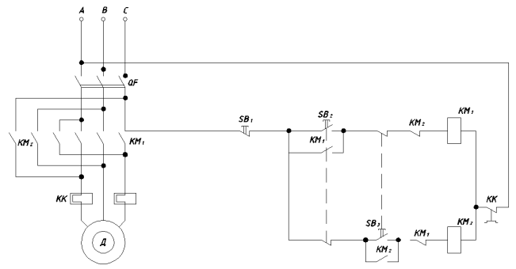

Рис. 1. Схема реверсивного керування електродвигуном по семипроводній семипроводній системі управління

При зміні обертів з однієї сторони в іншу пусковий струм збільшується у десятки разів, а це призводить до різкого перенавантаження лінії, яке може вивести силову лінію з ладу, адже вона розрахована на номінальну потужність [3]. Електродвигуни не витримують такого перенавантаження, особливо нових серій: АМУ та АІР. Можливо, використання цієї схеми 50 років назад було допустимим, але зараз же це зовсім недоцільно і навіть небезпечно.
Зазначені недоліки відсутні у схемі, запропонованій на рис. 2. Схема простіша у складанні, на кнопки управління іде лише чотири проводи (замість семи), що майже удвічі економить матеріали [2].
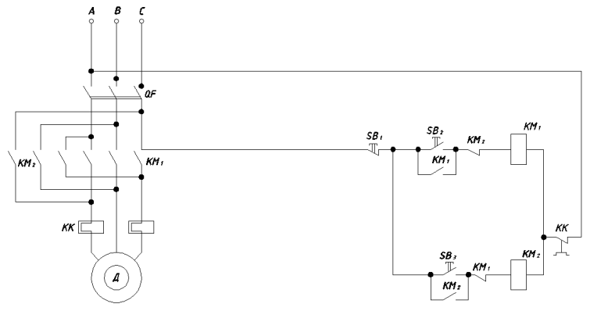

Рис.2. Схема реверсивного керування електродвигуном по системі управління

Для запуску електродвигуна в одну сторону необхідно натиснути на кнопку SB2. Цим ми подолаємо напругу на котушку магнітного пускача КМ1, який силовими контактами КМ1 підключає електродвигун до мережі і двигун починає обертатись. Крім того, нормально відкритими контактами КМ1 він ставить котушку пускача на блокування, у той же час розмикаються його нормально замкнені контакти, що знаходять у колі магнітного пускача КМ2, які не дають можливості включити двигун, щоб той обертався в іншу сторону.
Для запуску двигуна в іншу сторону необхідно натиснути на кнопку SB1, яка відключає магнітний пускач КМ1. Двигун зупиняється і лише при натисканні на кнопку SB3 він починає обертатися у протилежну сторону. При цьому своїми нормально відкритими блок контактами він стає на самоблокування, що робить неможливим включення магнітного пускача КМ1.
Таким чином, схема на рис. 2 простіша, економніша, безпечніша, бо не перевищує пусковий струм, який залишається у межах норми.

Список використаних джерел:
- В. А. Поляков «Електротехніка» - М.: Просвещение, 1982.
- В.Коруд Особливості комп'ютеризації навчання електротехнічних дисциплін. /В.Коруд, О. Гамала, Н. Мусихіна, Г. Копець / Вісник Тернопільського державного технічного університету,- №3 2008.
- Дьяков В. И. Типовые расчеты по электрооборудованию: Практ. пособие — 7-е изд., перераб. и доп. — М.: Высш. шк., 1991.

